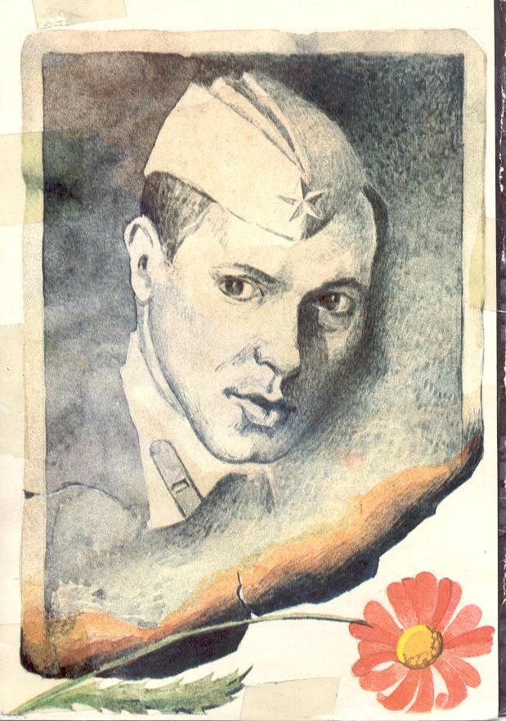
Рабочий лист
«Описание памятника Мусе Джалилю»
Фамилия, имя __________________________________
Класс __________

При выполнении заданий пользуйтесь текстовыми материалами.
Часть I
- Что вы знаете о Мусе Джалиле?
______________________________________________________________________________________________________________________________________________________________________________________________________________________________________________________________________

- Что нового вы узнали о поэте из рассказа В.Шаламова «Студент Муса Залилов»?_____________________________________________________
______________________________________________________________________________________________________________________________________________________________________________________________________

- Назовите воинскую должность и звание М.Джалиля.
__________________________________________________________________________________________________________________________________

- Как называется сборник стихотворений поэта, написанных в плену? Объясните название. ________________________________________________
______________________________________________________________________________________________________________________________________________________________________________________________________________________________________________________________________

- Какие произведения поэта вы знаете (учили, читали)? Перечислите названия.
______________________________________________________________________________________________________________________________________________________________________________________________________________________________________________________________________

Часть II
- Где установлен памятник, который вы собираетесь описать?
______________________________________________________________________________________________________________________________________________________________________________________________________

- Когда состоялось его открытие? ___________________________________
3. Кто является автором памятника? _________________________________ __________________________________________________________________ __________________________________________________________________

4. Из какого материала выполнены скульптура и пьедестал памятника?
______________________________________________________________________________________________________________________________________________________________________________________________________

5. Каким представил скульптор поэта? __________________________________________________________________ ______________________________________________________________________________________________________________________________________________________________________________________________________

6. Опишите взгляд поэта, подберите определения. ______________________________________________________________________________________________________________________________________________________________________________________________________

7. В чем особенность пьедестала памятника? Что символизируют изображения, сделанные на нем? __________________________________________________________________________________________________________________________________________________________________________________________________________________________________________________________________________________________________________________________________________

8. Какие впечатления вызывает у вас этот памятник?
__________________________________________________________________________________________________________________________________________________________________________________________________________________________________________________________________________________________________________________________________________

Часть III
- Что такое плинт? __________________________________________________
______________________________________________________________________________________________________________________________________

- Подберите синонимы к словам:
Памятник -__________________________________________________________
Скульптор -__________________________________________________________
Скульптура -_________________________________________________________
Запечатлеть -________________________________________________________
Постамент -_________________________________________________________

- Соотнесите тип речи и его определение. Ответы внесите в таблицу.

А. Повествование | 1. Тип речи, в котором устанавливается причинная взаимосвязь событий и явлений; требует логически стройной системы доказательств, так как цель его – убедить адресата в чем-либо.
Б.  Описание | 2. Тип речи, в котором обычно сообщается о действиях и событиях, сменяющих друг друга во времени.
В. Рассуждение | 3. Тип речи, в котором с разной степенью полноты указываются признаки и свойства различных предметов или явлений.

1 | 2 | 3

4. Какие признаки характерны для описания?
____________________________________________________________________________________________________________________________________________________________________________________________________________

5. Расположите пункты плана в соответствии с композицией вашего сочинения.
- Описание памятника.  - Впечатления от памятника.  - Краткие сведения об авторе.  - Краткая характеристика лица, в честь которого установлен памятник.  - История создания памятника. | 1.____________________________  _____________________________  2.____________________________ ______________________________  3.__________________________________________________________  4.____________________________ ______________________________  5._________________________________________________________

- В вашей работе должны быть совмещены все типы речи. В какой части сочинения будет уместно описание, повествование или рассуждение?
_________________________________________________________________________________________________________________________________________________________________________________________________________________________________________________________________________________________________________________

Рефлексия.
Для чего создаются памятники?
Домашнее задание
Творческое задание (по выбору учащегося).
I. Напишите сочинение-описание памятника Мусе Джалилю. Старайтесь использовать средства художественной выразительности и материалы из заданий.
II. Напишите сочинение-описание памятника в виде рассказа, письма, дневниковой записи. Может быть, кто-нибудь попробует выразить свои мысли, чувства в поэтических строках.
III. Напишите сочинение-описание по заданному началу:
«Морозное зимнее утро. Взрослые спешно идут на работу, а дети с огромными рюкзаками за спиной - в школу… Вот уже восемь лет каждое утро перед парадным входом в родную школу нас встречает Муса Джалиль…»
Примечание: в работе можно использовать строки из стихотворений М.Джалиля (см. текстовый материал №2).

________________________________________________________________________________________________________________________________________________________________________________________________________________________________________________________________________________________________________________________________________________________________________________________________________________________________________________________________________________________________________________________________________________________________________________________________________________________________________________________________________________________________________________________________________________________________________________________________________________________________________________________________________________________________________________________________________________________________________________________________________________________________________________________________________________________________________________________________________________________________________________________________________________________________________________________________________________________________________________________________________________________________________________________________________________________________________________________________________________________________________________________________________________________________________________________________________________________________________________________________________________________________________________________________________________________________________________________________________________________________________________________________________________________________________________________________________________________________________________________________________________________________________________________________________________________________________________________________________________________________________________________________________________________________________________________________________________________________________________________________________________________________________________________________________________________________________________________________________________________________________________________________________________________________________________________________________________________________________________________________________________________________________________________________________________________________________________________________________________________________________________________________________________________________________________________________________________________________________________________________________________________________________________________________________________________________________________________________________________________________________________________________________________________________________________________________________________________________________________________________________________________________________________________________________________________________________________________________________________________________________________________________________________________________________________________________________________________________________________________________________________________________________________________________________________________________________________________________________________________

